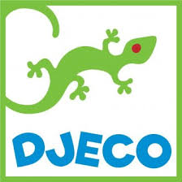
DJ05139 Batamiaou
KOČIČÍ PŘEBÍJENÁ
Věk: 3-6 let Počet hráčů: 2-4 Obsah: 36 karet Cíl hry: Získat všechny karty. Tato přebíjená je určena pro nejmenší děti. Průběh hry: Hráči si rozdají všechny karty. Každý hráč si ze svých karet utvoří balíček a položí ho před sebe na stůl, obrázkem dolů. Všichni hráči současně poté otočí vrchní kartu ze svého balíčku. Hráč, který otočil kartu s největší kočkou, vyhrává všechny karty od ostatních hráčů z tohoto kola. Pokud se stane, že dva hráči otočí karty se stejně velkou kočkou, musí říct Batamňau. Každý z nich pak na svou kartu položí novou kartu, tentokrát otočenou obrázkem dolů. Pak ještě jednu kartu, ale obrázkem nahoru. Hráč, který má na své poslední kartě největší kočku, získává všechny karty této hry. Děti, které ještě neumí počítat, mohou jednoduše zjistit, kdo vyhrává karty z dané hry tak, že porovnají karty s kočkami vedle sebe.

